Lunes
22
de Marzo
Quinto de Primaria
Geografía

Distribución de los principales espacios forestales y pesqueros

Aprendizaje esperado: Distingue espacios agrícolas, ganaderos, forestales y pesqueros en los continentes en relación con los recursos naturales.

Énfasis: Reconoce la distribución en mapas de los principales espacios forestales y pesqueros de los continentes.

¿Qué vamos a aprender?

Reconocerás la distribución en mapas de los principales espacios forestales y pesqueros de los continentes.

¿Qué hacemos?

Sabías que el alga espirulina es un recurso pesquero producto de la acuicultura y es utilizado como alimento para los astronautas y el té de canela, es un producto forestal, no maderable.

Comenzaré por los productos pesqueros. En clases anteriores, identificaste una serie de factores físicos, sociales, culturales, económicos y políticos que contribuyen al desarrollo de la actividad pesquera en los continentes. En esta sesión, establecerás la relación entre estos factores, los tipos de pesca que se llevan a cabo y reconocerás la forma en que se distribuyen en los diferentes continentes.

Esta distribución es resultado de la interacción de dichos factores, lo cual favorece que tengamos diversos tipos de espacios, sin embargo, los principales espacios pesqueros se asocian a la pesca de tipo intensivo.

- ¿Recuerdas este concepto cuando vimos el tema de agricultura y ganadería?

Es cuando se usa mucha tecnología para aumentar la producción, lo mismo sucede con la actividad pesquera.

Auxíliate de la siguiente tabla para comprender mejor. En ella se presentan algunos factores que intervienen en la distribución de los principales espacios pesqueros.

Físicos | Corrientes marinas frías y cálidas/ Corrientes frías/Caladeros o zonas marinas abundantes en pesca/ Plataforma continental poco profunda.
Sociales | Mano de obra especializada.
Culturales | Puede haber una cultura ligada al mar/ Este tipo de pesca puede asociarse a la acuicultura.
Económicos | Tecnología/ Infraestructura/ Inversiones económicas / Uso comercial a gran escala.
Políticos | Suficientes programas de apoyo para la actividad y otros incentivos.

Tenemos los factores físicos, sociales, culturales, económicos y políticos y el tipo de pesca que está asociada a estos factores, que es la pesca intensiva, como ya se mencionó.

Factores físicos:

- Donde confluyen corrientes marinas frías y cálidas que favorecen la presencia de nutrientes para alimentar a los peces.
- Donde fluyen corrientes frías.
- Donde hay caladeros o zonas marinas abundantes en pesca.
- Donde hay una plataforma continental de baja profundidad.

Factores sociales:

- Presencia de mano de obra calificada, que se refiere, al resultado de la interacción de dichos factores, lo cual favorece los diversos tipos de espacios, sin embargo, los principales espacios pesqueros se asocian a la pesca de tipo intensivo.

Factores culturales:

- Puede haber, una cultura ligada al mar y que este tipo de pesca puede asociarse a la acuicultura.

Una explotación intensiva puede generarse si existen motivos culturales, por ejemplo:

La actividad pesquera que desempeña Corea del Sur, país de Asia, cuya población tiene una dieta diaria basada en los productos del mar.

Con respecto a la acuicultura, su desarrollo puede ser considerado un aspecto cultural, pues se trata de un sistema de producción que asocia conocimientos y técnicas de crianza, que pueden ser especializadas y diferentes en cada espacio y cultura. Por ejemplo, la acuicultura en China es una de las más desarrolladas y tecnificadas.

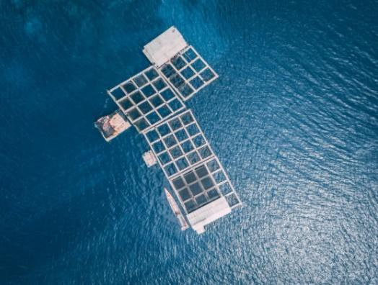

Leí que hay registros de la acuicultura en aguas interiores de China que datan desde hace 2.400 años. China tiene una cultura ancestral que se ve reflejada en su actividad pesquera, pero esto no quiere decir que no se haya modernizado e intensificado su práctica en algunos sitios.

Factores económicos:

- Tecnología, infraestructura, inversiones económicas, uso comercial a gran escala.

Se puede ejemplificar esta situación, justamente, con el caso de China, principal potencia pesquera del mundo.
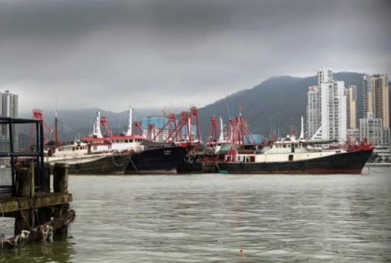

Este país asiático posee una enorme flota pesquera muy moderna, que incluye buques factoría. Es decir, enormes barcos pesqueros que reciben las capturas de productos del mar, las procesan, empacan y cuando llegan a puerto, ya están listas para su venta.

Esto permite notar que practican la actividad pesquera de manera extremadamente intensiva, no solo en sus aguas territoriales, sino también en las internacionales, con el objetivo de satisfacer la gran demanda de consumo que tiene su población para este tipo de productos. Solo en el Atlántico sur, la flota china elevó las capturas en 800% en cinco años.

Esto ocasiona el agotamiento de los recursos y deterioro ambiental. Recuerda que las actividades intensivas, sin vigilancia o reglamentación, pueden llegar a ser muy dañinas para nuestro espacio geográfico.

Factores políticos:

- Suficientes programas de apoyo para la actividad y otros incentivos.

Esto tiene que ver con la participación que cada uno de los estados otorga al sector pesquero para mejorar la producción y retomando el caso de China, así sucede; el gobierno incluso ha bajado los precios de los combustibles para incentivar esta actividad y prevé introducir barcos pesqueros de gran tamaño y modernos buques factoría para aumentar su producción.

Ahora que ya sabes las características de estos espacios productivos, pasemos a su distribución.

Abre tu Atlas de Geografía del Mundo en la página 94 y podrás ver el mapa “Producción pesquera”.

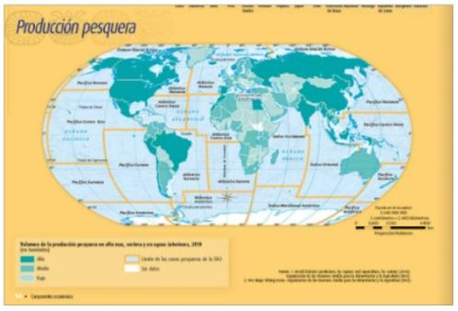

Como ya mencioné, los principales espacios pesqueros se asocian a una pesca de tipo intensivo, que podemos encontrar en países que poseen alto volumen de la producción pesquera y que están representados con el azul más oscuro.

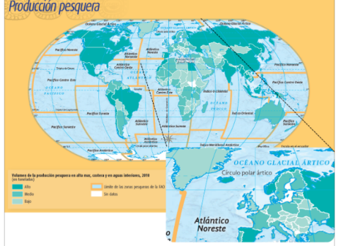

Las costas del Mar del Norte en la región del Atlántico Noreste, en Europa.

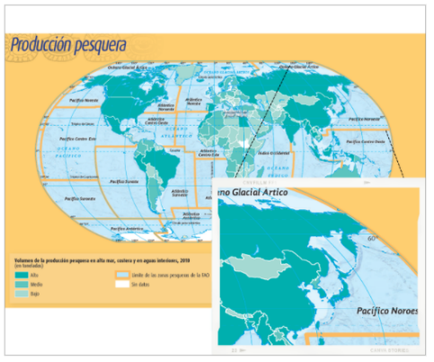

El Mar de Japón en el Pacífico Noroeste, en Asia.

En el Ártico, en aguas de países como Canadá, en América; y la Federación Rusia que forma parte de los continentes europeo y asiático. Ellos a través de la captura marítima y la acuicultura, obtienen grandes volúmenes de producción en especies como bacalao y el salmón.

Ahora ya sabes que probablemente, los productos pesqueros, sean originarios de allí porque se concentran las condiciones geográficas óptimas, para el desarrollo de esas especies.

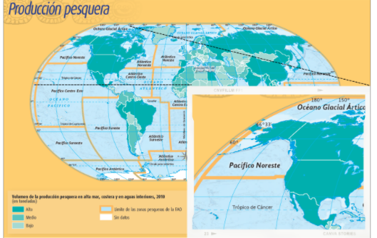

Tenemos también pesca intensiva con alta producción en la costa oeste de Estados Unidos, en el Pacífico Noreste, perteneciente al continente americano.

¿Y qué sucede en África y Oceanía?
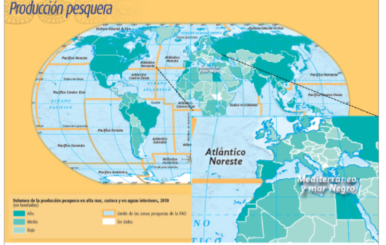

Con respecto a la pesca intensiva en el continente africano, destacan países como Egipto, que desarrolla una acuicultura de gran éxito en el delta del río Nilo.

Marruecos también sobresale por el desarrollo de esta actividad y cuenta con gran riqueza pesquera cuya producción se destina mayoritariamente a la exportación, ya que su población no tiene una gran cultura ligada al mar, lo que se ve reflejado en su bajo consumo de pescado por persona al año.

En lo que se refiere a Oceanía, la explotación pesquera intensiva de los países de este continente no es muy relevante. Sin embargo, en este caso destaca que hay países de otros continentes que efectúan aquí su pesca intensiva, como es el caso de Japón, porque recuerden que, en aguas internacionales, cualquier país puede llevar a cabo esta actividad.

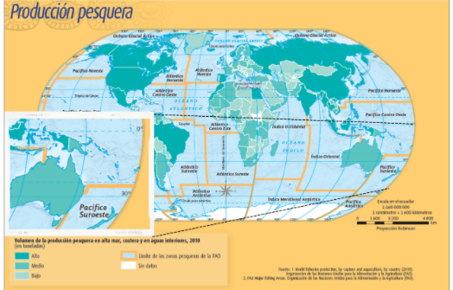

La espirulina es un tipo de alga azul, una forma de vida de las más antiguas de la Tierra, la cual, crece de forma natural en lagos de agua dulce, ríos, estanques y medios salobres. Se dice que los aztecas la recolectaban del lago de Tenochtitlán para comercializarla por todo el territorio.

Hoy en día, debido a sus propiedades alimenticias y al ser considerada como un superalimento, se ha generado gran interés comercial por esta especie, por lo que se desarrolla bajo la acuicultura en países como: China, Japón, India, Estados Unidos y Chile.

Ahora ya sabes la distribución de este recurso pesquero y puedes tomarlo como suplemento alimenticio. Así estarás tan fuerte y sano como los astronautas de la Estación Espacial Internacional.

Antes de continuar, debo comentar que, tanto la pesca extensiva como la pesca tradicional, juegan también un papel relevante para las economías de las familias y países que se dedican a ellas.

En el mapa de pesca de tu Atlas, puedes ver representados, en color azul intermedio, los países con un nivel medio de volumen de producción que corresponden a los que practican una actividad pesquera extensiva, como es el caso de Ecuador, en América; así como Namibia, Angola y Sudáfrica, en la región del Atlántico Sureste, en el continente africano.

Asimismo, en color azul más claro, correspondiente al nivel bajo, están representados los territorios con pesca tradicional o de subsistencia, como es el caso de países del sureste de África y de Asia Central.

Ahora es momento de que reconozcas la distribución de los espacios forestales, consulta el mapa de “Regiones Naturales” que se encuentra en la página 61 de tu Atlas de Geografía del Mundo.

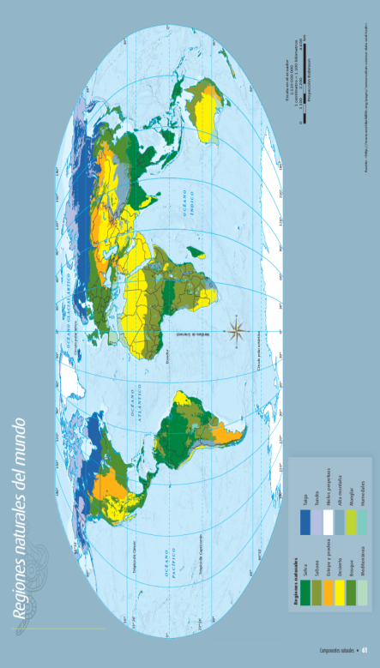

Recuerda que el 30% de la superficie de nuestro planeta tiene una cobertura forestal, distribuida en regiones naturales como selvas, que están representadas con un tono de verde oscuro; bosques, con un tono de verde más claro que el de las selvas; taigas, donde predominan las coníferas, en color azul oscuro; pero también hay uso forestal en matorrales, por lo que debemos contemplar su presencia en sabanas, tundras, en la región mediterránea, e inclusive en desiertos.

Como sucedió en la actividad pesquera, en la forestal también se presentan diversas formas de uso de los recursos forestales.

¿Cuáles serían?

Extensivas, intensivas y tradicionales.

La de tipo intensivo corresponde con los espacios de mayor producción forestal.

Observa la siguiente tabla de los factores geográficos que intervienen en la distribución de los principales espacios forestales:

Físicos | Mayor explotación en selvas o bosque tropicales /Se presenta en todas las regiones naturales.
Sociales | Mano de obra especializada.
Culturales | Puede haber una cultura ligada a los bosques/ Plantaciones forestales.
Económicos | Tecnología/ Infraestructura/ Inversiones económicas / Uso comercial a gran escala.
Políticos | Suficientes programas de apoyo para la actividad y otros incentivos.

Se trata también de los factores geográficos que intervienen en la distribución de los principales espacios forestales y como puedes observar, es un cuadro muy semejante al que analizamos con la pesca, pero sí tiene una diferencia que me gustaría remarcar: los factores físicos que condicionan a esta actividad, que obviamente son completamente diferentes a los de la pesca.

Factores físicos que intervienen en el uso forestal intensivo.

- La mayor explotación está asociada a selvas o bosques tropicales donde hay especies de gran valor económico. Pero se presenta en todas las regiones naturales.

Aquí, como ejemplo, te puedo mencionar las selvas de Indonesia, India o Bangladesh, en Asia, o la selva del Congo en África, de donde se obtienen maderas consideradas como preciosas como la caoba.

Factores sociales asociados a la explotación forestal intensiva está también la mano de obra especializada, por ejemplo, podemos ver trabajadores forestales en la selva amazónica, al sur del continente americano, que manejan grandes grúas y otro tipo de maquinaria pesada, o ingenieros y técnicos forestales que se especializan en el manejo de los bosques.

Factores culturales:

- Se puede mencionar la cultura ligada a los bosques y plantaciones forestales.

¿Tú acostumbras a poner árbol de Navidad en tu hogar?

La mayor parte de estos árboles de Navidad que colocamos en nuestras casas provienen de plantaciones forestales, que son zonas forestales que han sido sembradas para fines de reforestación, o bien para un uso comercial, como es el caso de los árboles de Navidad.

En las plantaciones forestales se emplea de manera intensiva: tecnología, mano de obra, fertilizantes, plaguicidas, entre otros, para hacer más eficiente la producción.

Esta manifestación cultural ha implicado una producción forestal intensiva necesaria para cubrir la demanda.

Factores económicos:

- La tecnología, infraestructura, inversiones económicas, uso comercial a gran escala son algunos de ellos.

Esto lo podemos aplicar al ejemplo de los árboles de Navidad.

Factores políticos:

- La presencia de programas de apoyo también es importante para el desarrollo de la actividad forestal intensiva.

Por ejemplo, el gobierno canadiense, en América del Norte, ha incorporado cientos para fortalecer su sector forestal y es considerado como una de las principales potencias forestales a nivel mundial.

Estaría buenísimo que en todos los países hubiera más apoyos para esta actividad, ya que genera grandes beneficios a nuestro medio ambiente y a la economía. De allí la importancia de que los tomadores de decisiones, y la ciudadanía en general, no pierdan de vista que debe hacerse un uso sustentable de los recursos, por encima de grandes negocios que, en ocasiones, por privilegiar obtener mayores ganancias no cuidan el entorno natural. Para que todos tengamos una mejor calidad de vida.

Ahora ve en tu Atlas, el mapa de la página 95, que trata sobre la producción de madera.

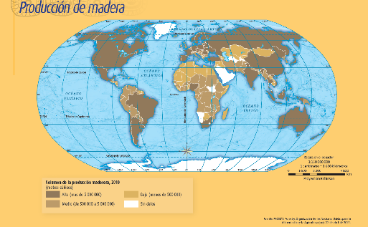

Como ya viste en clases anteriores, la madera es el principal producto forestal, por lo que el análisis de este mapa te puede ayudar a inferir dónde se ubican los principales países productores y aquellos asociados a la actividad forestal intensiva.

Algunos ejemplos de porciones continentales que destacan por su producción maderable pueden ser América del Norte, Europa y el este de Asia.

Si te fijas, el tono más oscuro de color café corresponde a países con alto volumen de la producción maderera.

Ahora, también existen actividades forestales extensivas que hacen un menor uso de tecnología, mano de obra, inversiones e infraestructura.

- ¿Dónde se distribuyen estos espacios?

Con un tono intermedio de café, puedes identificarlos.

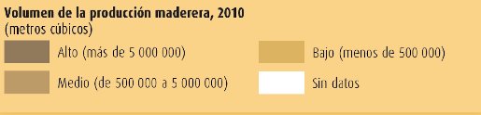

Y una región continental con estas características puede ser Centroamérica y África Central, porque tienen los tonos café intermedio que corresponde a los valores medios de producción.

- ¿Y qué pasará con las actividades forestales tradicionales?, ¿en qué regiones continentales predomina su desarrollo?

En Asia Central y norte de África, que presentan un tono de color café más claro y se asocia a la más baja producción.

En estos espacios predomina la actividad forestal de subsistencia, o para complementar el ingreso económico familiar, que no se apoya en un desarrollo tecnológico.

Es momento de concluir el tema y de reflexionar:

¿Por qué consideras importante conocer la distribución de los espacios forestales y pesqueros en los continentes?

Es muy interesante conocer de dónde provienen los productos que consumimos. Además, de saber qué implicó que puedas tener esos productos.

El Reto de Hoy:

Te invito a que investigues y reconozcas la distribución de algún producto pesquero o forestal que utilices o consumas en tu vida cotidiana y veas en qué otros continentes hay presencia de ellos y qué factores propiciaron la distribución.

¡Buen trabajo!

Gracias por tu esfuerzo

Para saber más:
Lecturas
https://libros.conaliteg.gob.mx/20/P5GEA.htm

https://libros.conaliteg.gob.mx/20/P5AGA.htm

